
- 圓夢之旅預計流程

時間 |  | 備註
1:10～1:20PM | 報到 | 國家音樂廳票口集合(信義路側)
1:20～1:50PM | 兩廳院(國家音樂廳)導覽 | 劇場禮儀、購票需知、綠色交響詩(法國藝術家Blanc 先生為兩廳院特別創作的垂直花園)、兩廳院建築特色等
2:00～2:20pm | 進場
2:30～(約)4:30PM | 欣賞演出 | 兩廳院管風琴親子音樂會《搶救藍星大作戰》
4:30PM~ | 圓滿賦歸

- 申請學校提供文件(第一階段)
請貴校填具下列申請表，於2010年6月11日(五)前先以Email方式寄發至ann6101@mail.ntch.edu.tw以此作為參與優先順序之依據，建議貴校若確定可成行，請儘早Email報名表。

- 報名成功提供文件(第二階段)
貴校收到報名參與成功通知後，請提供以下文件以利申請票券申請相關作業。
- 參與者名冊(包含姓名、身分證字號、出生年月日)
- 傳真申請表(已用印之申請表)

- 兩廳院寄發文件(第三階段)
收到貴校第二階段文件後，兩廳院將寄發以下文件予貴校連絡老師
- 當日欣賞票券
- 票券簽收單
- 劇場禮儀簡介

五、 國家音樂廳地理位置

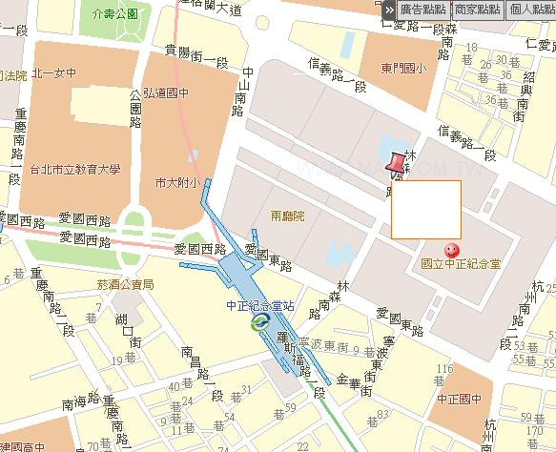
國家音樂廳
國家戲劇院

可搭乘捷運至中正紀念堂捷運站5號出口(徒步至國家音樂廳約2分鐘內)

藝術零距離圓夢計劃參與學校申請表
申請學校
學校地址
學校聯絡人 |  | 姓名： |  |  |  |  |  |  | 職稱：
聯絡人專線 |  | 電話： |  |  |  |  |  |  | 手機：
聯絡人mail
預計參與人數 |  | (為珍惜欣賞學習機會資源，每校含師生最多以申請一場並以40人為限)
參與人數統計 |  | 小一 | 小二 | 小三 |  | 小四 |  | 小五 |  | 小六 | 教師 | 家長 | 合計
申請場次 |  | - 7月3日(六) 1：10～4：30 PM  兩廳院管風琴親子音樂會《搶救藍星大作戰》  惡魔集團正在策劃一場毀滅藍星的破壞計畫，他們偽裝成藍星人的模樣，讓別人無法發現他們的真面目。毫無防備的藍星人，先是遭受垃圾攻勢的襲擊，整個藍星變得髒兮兮的，殊不知惡魔還準備施展冰天雪地及火烤烈焰大法，準備一舉攻陷藍星。  未來使者知道惡魔邪惡的計畫，化身成偵探來到藍星，叫醒正在睡夢中的小女孩章琪琪，他們循著惡魔殘留下的線索，想找出惡魔致命的弱點，展開絕地大反攻……。未來使者跟琪琪會認出惡魔的真面目，成功搶救藍星嗎？  演出曲目  李斯特：前奏曲，選自「依巴赫的名字所作的前奏曲與賦格」  耶罕亞蘭：《幻影集》、《連禱曲》 霍爾斯特：《木星》行星組曲  德布西：《夢幻曲》、《給長笛、中提琴與豎琴的奏鳴曲》選曲  米德舒特：足部常動曲  巴赫：「無伴奏第六號組曲」選曲、《齊來感謝主》  編導 / 李易修 管風琴暨音樂顧問 / 劉信宏  戲劇演出 / 拾念劇集、韓愷真、王榆丹、黃俊傑、張宛婷  音樂演出 / 豎琴 陳淑杏、長笛 吳思芳、中提琴 莊孟勳
申請人簽名 |  |  |  |  | 申請學校  用印
- 囿於經費限制，為求活動最大效益，本中心保有活動異動權。
- 國立中正文化中心/聯絡電話：02-33939812 傳真電話:02-33939720
- 聯絡人：林曉焉 e-mail:ann6101@mail.ntch.edu.tw
7/3(六)《搶救藍星大作戰》圓夢計劃參與名冊
編號 | 學生姓名 | 證照號碼 | 民國年生日
1
2
3
4
5
6
7
8
9
10
11
12
13
14
15
16
17
18
19
20
21
22
23
24
25
26
27
28
29
30
31
32
33
34
35
36
37
38
39
40

